# Sintaksės klaidos

UnitTest klasėje buvo įsivėlusi sintaksės klaida:

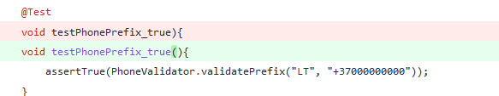

Taip pat teko pervadyti vieną UnitTest metodą testPhonePrefix_true(), kuris neleido kompiliuotis kodui, nes turėjo identišką vardą su kitu UnitTest klasės metodu.

BEFORE:

Paveikslėlis, kuriame yra žinutė

Automatiškai sugeneruotas aprašymas

AFTER:

Paveikslėlis, kuriame yra žinutė

Automatiškai sugeneruotas aprašymas

# Kiti trūkumai:

* Nebuvo sukurta testų, kurie patikrintų validavimo metodus su null reikšmėmis.
* Testuojami tik pavieniai metodai, t,y., nėra vieno validate metodo, kuris apjungtų visus metodus, testuojančius mažas specifines dalis, ir patikrintų, ar nusiųsti duomenys yra korektiški. Vadinais, bibliotekos naudotojas turi naudotis keliais metodais norėdamas validuoti norimas reikšmes.
* Specialusis simbolis negali būti pirma ar paskutinė adreso raidė. VISGI šie testai prieštarauja vienas kitam:

Paveikslėlis, kuriame yra žinutė

Automatiškai sugeneruotas aprašymasPaveikslėlis, kuriame yra žinutė

Automatiškai sugeneruotas aprašymas

Pasak testEmailSymbols_true() metodo, **"!#$%&'*+-/=?^_`{|}~@email.com"** adresas yra validus, nors jis prasideda specialiu simboliu ir juo pasibaigia, nekalbant, kad specialus simbolis negali pasikarti du kartus iš eilės nesant raidėms ir skaičiams. TAČIAU kitame teste testEmailDotPlacement_false toks email adresas jau nevalidus...

Taigi, jo reikšme buvo pakeista į **"a!b#c$d%e&f'g*h+i-j/k=l?m^n_o`p{r|s}kk~v@email.com"**